
GAME DESIGN DOCUMENT (GDD)
Game Name: LA CHIVA
Genre: Horror cósmico tierno / Supervivencia narrativa.
Game Elements: Ignorancia como supervivencia, miedo a la realidad, lucha moral, evasión, minijuegos festivos macabros.

Player: 1 Jugador (Unijugador centrado en la narrativa).
TECHNICAL SPECS
Technical Form: 3D con estilo artístico tierno/estilizado para contrastar con el horror corporal.

View: Tercera persona en un espacio amplio para maximizar el sentimiento de claustrofobia y ansiedad

Platform: PC

Language: C# (Motor Unity).

Device: PC

GAME PLAY

El jugador aborda una chiva festiva con sus amigos. A medida que avanza la noche, la música atronadora y las luces se enmascaran mostrando la aterradora realidad: el vehículo es una entidad viva en proceso de digestión. Para sobrevivir, el jugador debe participar en juegos de fiesta distorsionados mientras sus amigos desaparecen y su memoria se fragmenta, debiendo elegir entre mantener la ignorancia feliz o enfrentar la espantosa verdad.

Gameplay Outline
Flujo narrativo y de juego principal:

• Inicio / Abordaje: Subida a La Chiva con los amigos en medio de un ambiente festivo y tradicionalmente familiar.

• Transiciones de Trama: Pérdida recurrente de noción del tiempo y fragmentación de memoria tras cada minijuego, teniendo que recurrir al uso de sustancias para mantenerte cuerdo

• Desaparición progresiva: Los Amigos 1 y 2 son absorbidos por la estructura orgánica de la chiva.

Progresión mediante uso de puzzles como sistema de resolución de conflicto

Minijuegos para la progresión:

1 - Siete minutos en el cielo: el enemigo es un NPC creado por la entidad que está tratando de consumirte. (la chiva) estos NPC´s tienen diálogos en los que trataran de convencerte para que vayas con ellos a un lugar en específico. Estos diálogos pueden ir desde el coqueteo hasta el ofrecerte pistas para tu búsqueda. Cuando los Npc te llevan tras una puerta comienzan los “7 minutos en el cielo” donde el Npc se transforma en una criatura grotesca que tratará de matarte.

Puzzle para escapar de la situación: romper el candado de la habitación en la que te encerró mientras esquivas sus “muestras de afecto” Estas criaturas te atacaran con besos de sus bocas llenas de dientes, abrazos de sus garras o tentáculos, y halagos que si nos esquivas te harán perder la concentración en tu candado.

El candado además no es normal, parece ser parte del ser que está tratando de comerte a besos (literalmente) está hecho de carne y palpita de forma extraña, sin mencionar que parece estar hecho de muchos tipos diferentes de candados: 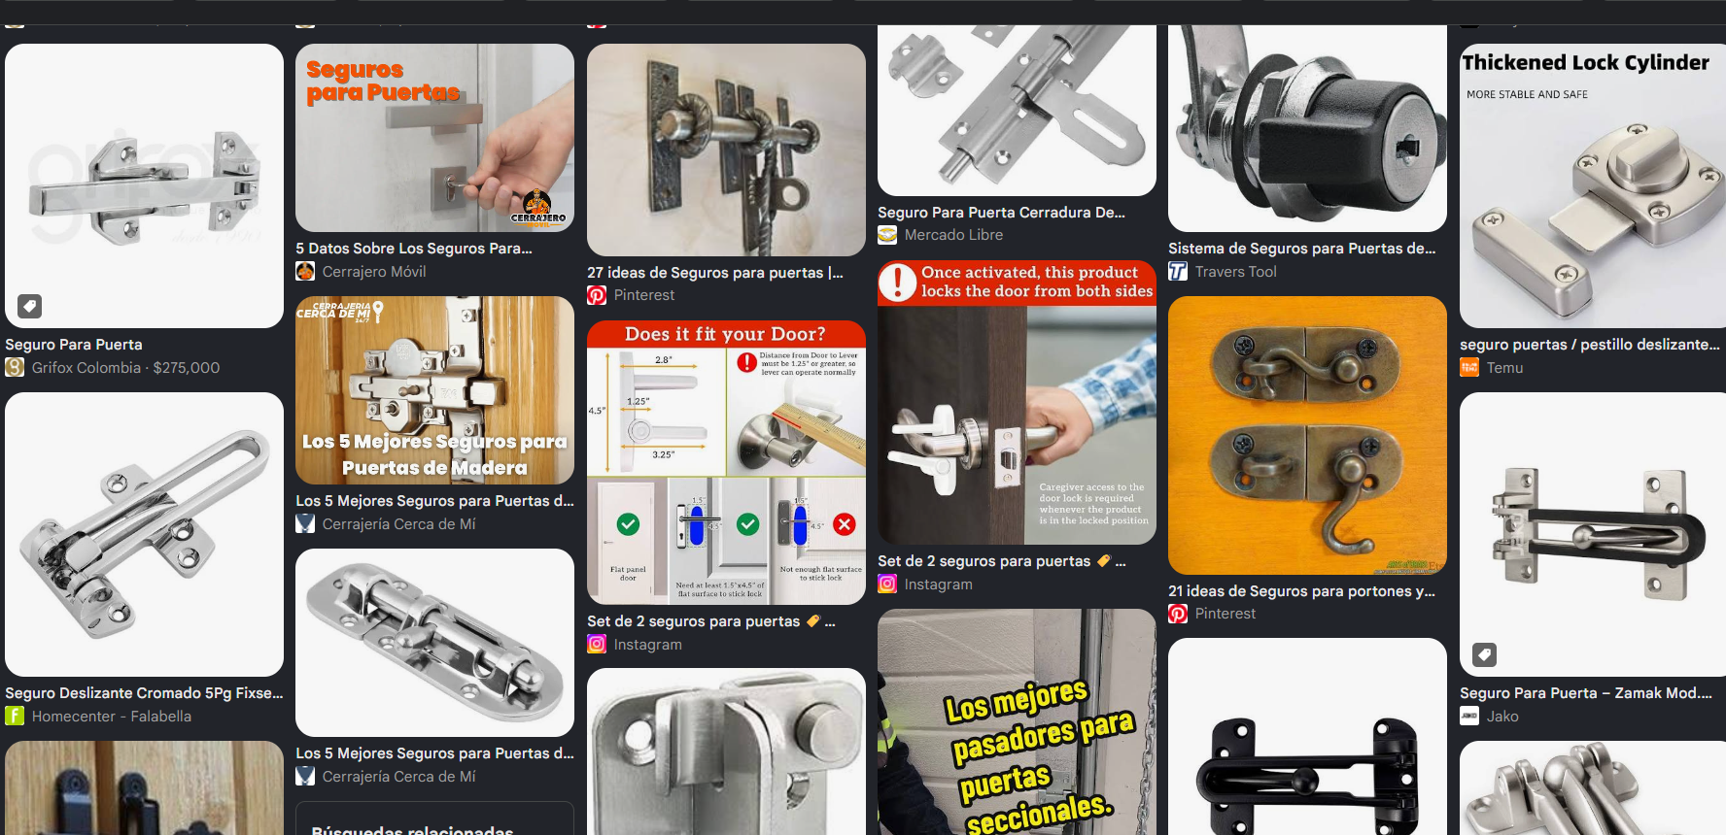

Estos candados se tienen que abrir en un orden específico para poder escapar, el orden está en el cuerpo de la criatura. Las acciones del jugador serían voltearse para esquivar los ataques de la criatura y observar para encontrar cual es el primero que debe abrir, voltearse para abrir un candado y repetir hasta lograrlo antes de que el tiempo se acabe.

2 - Yo nunca nunca: Una criatura de muchas manos, dedos y bocas sonrientes que vive en los techos y lugares oscuros de la chiva. Son invocados a los alrededores cuando se dice una mentira. Tuya o de otra persona. (invocados a los alrededores no significa que debas pelear con ellos, los puedes evadir, pero se vuelven más prominentes y activos por un periodo de tiempo) y en raras ocasiones te los puedes encontrar en lugares muy solos y oscuros.

Esta criatura es capaz de alterar la realidad con sus palabras:
- Yo nunca nunca he sido derrotado (no le puedes hacer daño en una ronda)
- Yo nunca nunca he fallado (no puedes esquivar)
- Yo nunca nunca he sangrado (se cura)
- Yo nunca nunca he muerto (si lo matas en esa ronda revive)

En cada ronda el monstruo dice varios yo nunca nunca, a tu alrededor estarán sus manos como pilares, su cuerpo sobre ti. Para algunos yo nunca nunca dobla sus dedos, pero hay uno para el que no, esa será la habilidad que activará. Dependiendo de la habilidad que active podrás tomar una de las siguientes decisiones:

- Atacar uno de sus dedos.
- Esquivar el ataque.
- Quedarte quieto.
- Atacar su boca (arriba)

Si el monstruo ataca tu debes esquivar de lo contrario recibirás daño.
Si el monstruo se cura debes quedarte quieto, recibirás parte de la cerveza que el monstruo estaba tomando para curarse y te curaras por consecuencia un poco también. De lo contrario perderás la cura.
Si el monstruo se protege ante el daño y atacas recibirás tu el daño.
Si el monstruo se cura y atacas arriba evitarás que se pueda curar.

El monstruo puede hacer combos de sus ataques, ósea, puede no bajar el dedo por máximo un combo de 3 yo nunca nunca.

El juego termina después de tres rondas si o si. Si el jugador no mata el monstruo ni el monstruo a él no pierde la cordura. Si el jugador mata al monstruo gana una cerveza que se le cayó al monstruo, si el monstruo mata al jugador el jugador pierde la cordura.

3 - Beer pong: Se posicionan 7 vasos de distintos colores en forma de triangulo. Al jugador se le entrega una bola de ping pong a la vez, cada una del color de uno de los vasos. Debe lanzar la pelota a los vasos. Si consigue acertar al menos 4 veces en lanzar la bola al vaso correcto y que entre, pasa el juego. Si no lo logra, reinicia.

4 - Las Sillas Musicales Te encuentras en el pasillo central o en el techo oscurecido de la chiva. De fondo suena una música estridente, distorsionada y de feria, interpretada por acordeones desafinados y lamentos lejanos.
Alrededor del espacio hay una fila de sillas hechas de huesos, madera podrida y tapicería de cuero humano que palpitan. Hay siempre una silla menos que los participantes.
Los otros participantes no son humanos: son NPCs grotescos, maniquíes con rostros desfigurados o extremidades extrañas que giran contigo al compás de la música.

- La Ronda de Giro:
  - La música comienza a sonar y tu personaje camina (usando las flechas/WASD) en círculos alrededor de las sillas junto con las demás aberraciones.

Si alcanzas la silla: Te sientas a salvo. Sin embargo, la silla intentará morderte las piernas o retenerte; debes pulsar un botón de fuerza o forcejeo rápidamente para liberarte antes de que la siguiente ronda comience.
Si te quedas sin silla : Quedas atrapado al descubierto, se te arrastra al centro del círculo para una prueba de supervivencia extrema de un solo golpe donde debes presionar botones en el momento justo para reducir la penalización de cordura por perder el minijuego

5 - Verdad o reto:
El jugador finalmente encuentra a quien cree que es su amigo, después de haberlo buscado durante todo el juego, pero descubre que en realidad es el ser de la chiva que ha creado una representación de esa persona.

El lugar es una habitación que parece un recuerdo de la infancia: una pijamada, una fiesta de cumpleaños o un cuarto lleno de juguetes. En el centro hay una botella para que los dos se dispongan a jugar una especie de verdad o reto.

Al principio todo parece normal, sin embargo, las preguntas empiezan a revelar recuerdos inexistentes, raros o imposibles, los retos alteran el escenario y el supuesto amigo demuestra saber cosas que no debería conocer.
La idea central es que el jugador debe aprender las reglas, descubrir las mentiras del boss y utilizar el propio juego para liberarse de él.

Mecánica
- Girar la botella: El jugador gira la botella y esta señala a uno de los participantes: el jugador o el boss.
- Elegir entre verdad o reto: Si señala al jugador, este elige qué tipo de prueba afrontar. Si señala al boss, el jugador puede escoger qué preguntarle o qué reto imponerle, dentro de las opciones disponibles.
- Resolver la prueba: Las verdades implican preguntas, recuerdos y contradicciones. Los retos implican puzzles de observación, memoria, exploración o deducción.
- Aplicar las consecuencias: El resultado puede revelar pistas, recuperar recuerdos, alterar la habitación o debilitar la apariencia del boss. Después comienza una nueva ronda.

Verdad
Las verdades son pruebas narrativas que permiten investigar al supuesto amigo. No se limitan a elegir una respuesta en un diálogo: el jugador debe relacionar las preguntas con pistas y objetos encontrados durante el juego.
- Verdad personal: El boss pregunta: “¿Recuerdas nuestro juego favorito cuando éramos pequeños?”
El jugador selecciona entre varios recuerdos. Uno coincide con las pistas encontradas y otro fue inventado por la criatura. Permite recuperar recuerdos y descubrir mentiras.
- Verdad de observación: El jugador debe contestar una pregunta sobre la habitación: qué juguete ha cambiado de lugar, cuántas muñecas había o qué objeto no pertenece al recuerdo.
- Verdad imposible: El boss formula una pregunta para la que el jugador todavía no tiene toda la información. Las respuestas parecen válidas, pero contradicen una pista anterior. Enseña al jugador que el boss puede mentir y que no siempre puede confiar en lo que sabe. Las verdades también sirven para atacar al boss.
Cuando el jugador demuestra que una afirmación es falsa, la criatura pierde parte del control sobre su disfraz y la habitación comienza a revelar su verdadera naturaleza.

Reto

Los retos son acciones jugables que obligan al jugador a interactuar con el entorno. Cada uno puede funcionar como un pequeño puzzle integrado en el combate (basado en los demas puzzles en una versión más difícil)

Las pruebas completadas permiten desbloquear nuevas preguntas, retos y opciones para interrogar al boss. Una regla importante sería que el jugador pueda usar la botella para obligar al boss a participar. Así, el jugador no solo se defiende de las preguntas del enemigo: también puede ponerlo a prueba y aprovechar sus contradicciones. El boss debe poder jugar, pero no necesita tener la misma libertad que el jugador. Su autonomía puede ser parcial.
- El supuesto amigo actúa con naturalidad. Las reglas parecen normales y los puzzles son sencillos. Las primeras contradicciones son pequeñas y fáciles de ignorar.
- El boss comienza a contradecirse, algunas preguntas mencionan acontecimientos imposibles y la habitación pierde estabilidad. Las reglas cambian ligeramente entre rondas.
- El jugador descubre que el amigo es una representación creada por la criatura. La botella rompe sus patrones habituales y el jugador debe utilizar lo aprendido para superar la última ronda.

• Exploración Vertical: Ascenso hacia el Segundo Piso y encuentro con el Líder y el personaje del techo (de momento se tiene como el loco)

• Resolución Moral y Finales: Elección determinante basada en el medidor de cordura y las decisiones tomadas.

Core loop
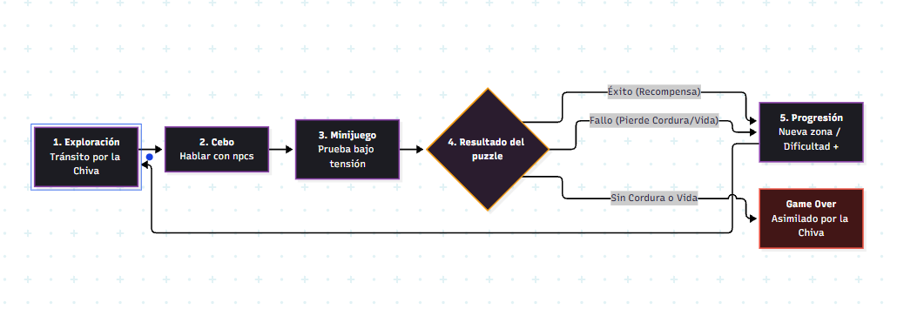
• Exploración Vertical: Ascenso hacia el Segundo Piso y encuentro con el Líder y el personaje del techo (de momento se tiene como el loco)

• Resolución Moral y Finales: Elección determinante basada en el medidor de cordura y las decisiones tomadas.

Key Features

1. Contraste notorio presentado en una mezcla de horror cósmico y ternura basada en colores más pastel en un mundo entre realista y fantasioso

2. Mecánicas de juego de fiesta retorcidas: Planteamiento macabro de juegos populares (Beer Pong, Yo Nunca Nunca, 7 Minutos) como pruebas de supervivencia.

3. Narrativa sobre la ignorancia: un descenso a la locura detallado en un entorno que te lo deja ver visualmente conforme avanza

4. Múltiples finales narrativos según qué ruta tomar y tus medidores de cordura y vida

DESIGN DOCUMENT
This document describes how GameObjects behave, how they’re controlled and their properties. This is often referred to as the “mechanics” of the game. This documentation is primarily concerned with
the game itself. This part of the document is meant to be modular, meaning you could have
several different Game Design Documents attached to the Concept Document.

Design Guidelines

Evitar completamente los clichés del género (investigadores con linternas, diarios antiguos, pueblos abandonados). Mantener el entorno confinado estrictamente al vehículo, todo el gameplay ocurre dentro del mismo lugar (La Chiva) y su anatomía interna cambiante. Mantener el dilema moral entre aceptar la mentira reconfortante o la dura realidad en una experiencia de diálogos y toma de decisiones con alto impacto

Game Design Definitions
Reglas de victoria, derrota y finales:

- Final 1 (Aceptación/Transformación): Terminas la búsqueda (sigues el juego de la chiva) y te conviertes a ti mismo en una habitación.

- Final 2 (Simbiosis/Refugio): Te quedas a vivir con las personas del segundo piso.

- Final 3 (Ilusión/Locura): Intentas buscar una salida, crees que lo logras, pero es solo tu mente corrupta por la chiva misma, la locura te llevó a vivir en una realidad falsa donde eres feliz.

Game Flowchart

Estructura de interacción e investigación en el entorno:

• Piso Principal: Baile, minijuegos festivos, pérdida paulatina de amigos.

• Segundo Piso: Zona VIP distorsionada, interacción con el Líder, revelación parcial.

• El Techo / Exterior: Encuentro con El Loco, centro nervioso bioluminiscente, desenlace.

Player Definition

● Protagonista: Pasajero vulnerable cuya percepción y cordura se moldean a través de sus decisiones.

● Amigos 1 y 2: Acompañantes iniciales que van sucumbiendo y siendo asimilados por La Chiva a lo largo de la ruta.

● Líder del Segundo Piso: Figura de autoridad hedonista que promueve la ceguera voluntaria y mantiene el orden digestivo.

● El Loco (en el techo): Sobreviviente marginal que entendió la verdadera naturaleza de La Chiva e intenta destruirla o advertir al jugador.

Player Definitions

Atributos principales del jugador:

• Nivel de Cordura/ Vida: Determina el filtro visual y qué elementos grotescos se revelan.

• Noción del Tiempo: Indicador fragmentado que se degrada tras cada ronda de juego.

.

Player Properties

Feedback visual y sonoro al cambiar el estado del personaje: la música de fiesta comienza a distorsionarse conforme se progresa y aumenta, las luces y elementos visuales del entorno mutan en pulsiones orgánicas junto a paredes de carne y el campo de visión se altera.

Player Rewards (power-ups and pick-ups)

Recompensas e ítems de supervivencia: Bebidas que restauran la Cordura

User Interface (UI)

Diseño de Interfaz de Usuario (UI):

- Minimalista e inmersiva (HUD diegético integrado en la mirada del jugador).

- Indicadores de diálogo estilo juego de mesa/fiesta durante los minijuegos.

- Mecánica de lanzamiento en Beer Pong con parábola visible ajustable
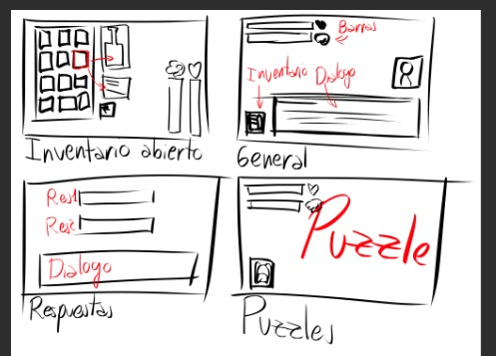

Referentes visuales

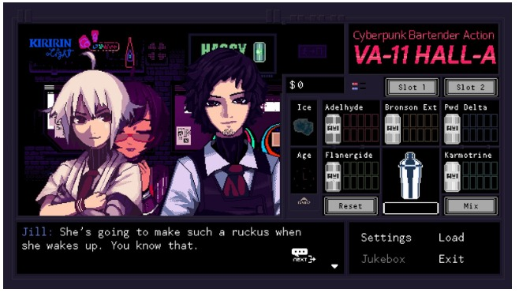
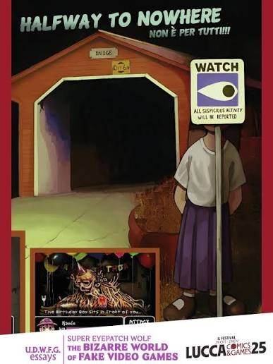

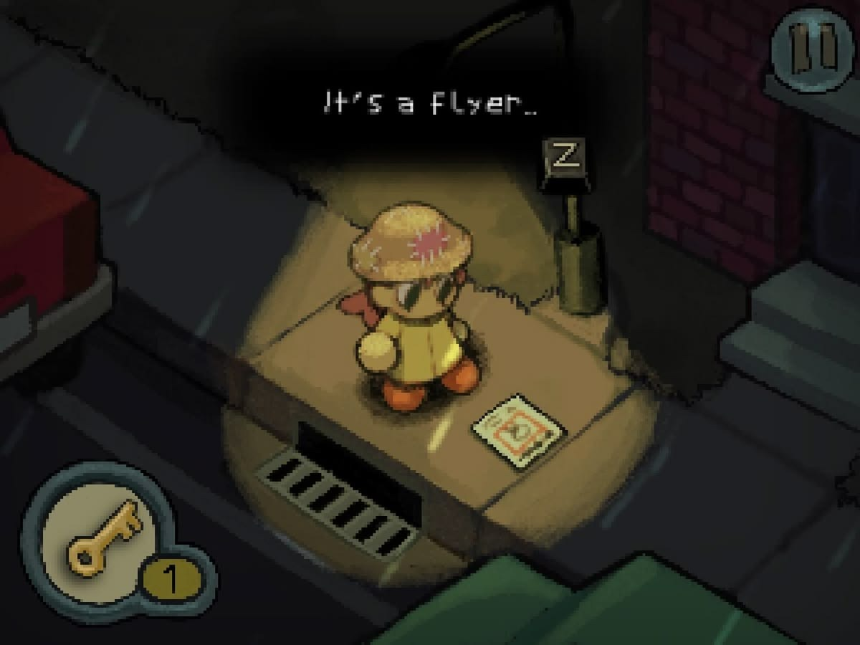
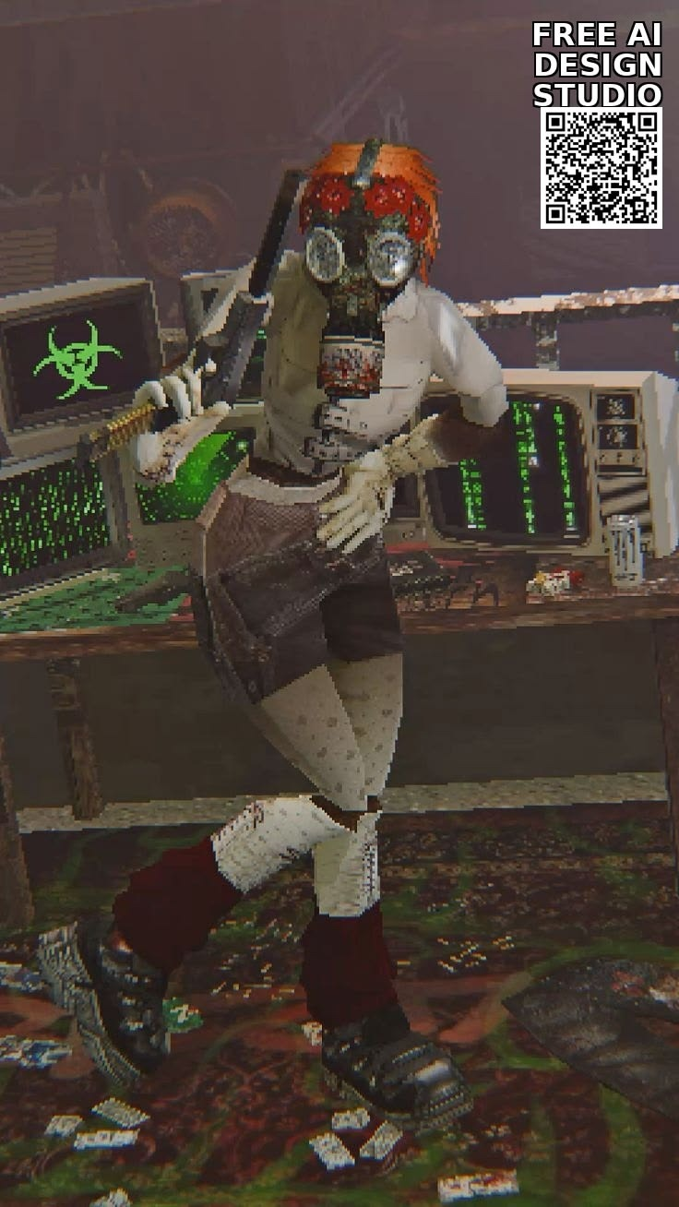

- 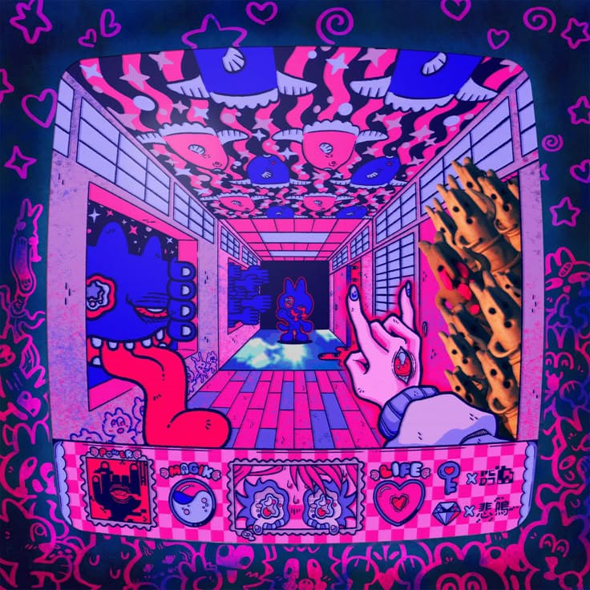

Bocetos

